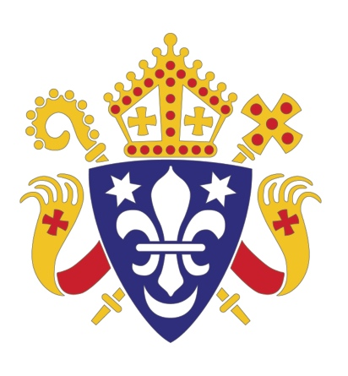
Catholic Bishops’ Conference of England and Wales
HOME MISSION SUNDAY: 21 SEPTEMBER 2014
SUGGESTED NEWSLETTER & WEBSITE NOTICE
– WELSH TRANSLATION
Supporting ministry and outreach to non churchgoing (lapsed) Catholics

Datganiad ar gyfer Gwefannau a Chylchlythyrau Plwyfi
Byddwch mor garedig a'u cynorthwyo trwy hyrwyddo Sul y Genhadaeth Gatref gyda'r ail gasgliad, trwy gylchlythyr a gwefan y plwyf ac mewn unrhyw hysbysebion fydd gennych i'w cyhoeddi yn ystod Offeren y Sul. Efallai y bydd y baragraff ddrafft o fudd ichi, a gellir ei haddasu ar gyfer y penwythnos cyn y dathlu ac ar adeg yr achlysur ei hun. Mae'r arian a godir yn galluogi'r esgobion i gyflawni eu tasg trwy'r ddwy wlad.
SUL Y GENHADAETH GARTREF, MEDI 21 201
Cefnogi'r ymdrech i ymestyn tuag at Gatholigion sydd wedi peidio mynd i'r eglwys.
Thema eleni: Efengylu 'wrth galon y teulu.'
Mae yna lawer o blant a phobl ifainc na fydd fyth yn gweld eu rhieni yn derbyn y sagrafennau. Mae pob Pabydd sy'n mynychu'r Offeren yn adnabod rhywun sydd ar hyn o bryd wedi ymbellhau oddi wrth deulu'r ffydd - cymuned y plwyf. Ar Fedi 21 2014 mae Esgobion Catholig Cymru a Lloegr yn gofyn i bob plwyf ddathlu Sul y Genhadaeth Gartref er mwyn cymell gweddiau a chefnogaeth dros y gwaith o efengylu. Hoffem ichi weddio a chynorthwyo'r esgobion i ddatblygu ffyrdd newydd o ymgyrraedd tuag at y Catholigion sydd wedi cefnu ar yr eglwys trwy fod yn hael yn yr ail gasgliad. Am fwy o wybodaeth, adnoddau am ddim ac er mwyn cyfrannu ar lein ewch i www.catholicnews.org.uk/hms14# #hms14
Diolch am eich cefnogaeth a chofiwch godi cerdyn gweddi a gwybodaeth am Sul y Genhadaeth Gartref wrth adael yr eglwys ar Fedi 1. Maen nhw am ddim.
Diolch am eich cefnogaeth a bendith Duw arnoch.
Adran Efengylu a Chateceiddio Cynhadledd yr Esgobion
Adnoddau Desg Genhadol Cynhadledd yr Esgobion, yn gwasanaethu yr Adran Efengylu a Chateceiddio, sy'n cynnal Sul y Genhadaeth Gartref. e-bost: homemission@cbcew.org.uk

With thanks to the translator, Mr Harri Pritchard Jones.

Home Mission Sunday is resourced by the Bishops’ Conference Home Mission Desk in service of the Department for Evangelisation and Catechesis. Email: homemission@cbcew.org.uk www.catholicnews.org.uk

Catholic Trust for England and Wales, 39 Eccleston Square, London, SW1V 1BX.
A company limited by guarantee and registered in England and Wales. Company No. 4734592 Registered Charity No. 1097482.

